基隆市110年度性別平等教育宣導月辦理成果
學校名稱:基隆市立百福國民中學
編號 | 名稱 | 辦理方式  (勾選) | 日期 |  | 地點 | 參與 對象 | 人次
1 | 請你不要太過分 | □性平委員會  □集會宣導  □期刊宣導  □研習  □活動(競賽、表演、參觀)  □讀書會  √其他性平議題融入輔導活動課 | 3月 |  | 七年級各班教室 | 七年級學生 | 約161
2 | 霜淇淋的滋味 | □性平委員會  □集會宣導  □期刊宣導  □研習  □活動(競賽、表演、參觀)  □讀書會  √其他性平議題融入輔導活動課 | 3月 |  | 八年級各班教室 | 八年級學生 | 約150
3 | 性平教育專刊 | □性平委員會  □集會宣導  √期刊宣導  □研習  □活動(競賽、表演、參觀)  □讀書會  □其他________ | 3月 |  | 七八九年級教室 | 全校學生 | 約477
4 | 奇妙之旅 | □性平委員會  √集會宣導  □期刊宣導  □研習  □活動(競賽、表演、參觀)  □讀書會  □其他________ | 3月31日 |  | 四維堂 | 全校學生 | 約477
5 | 買可樂前 修但幾勒 | □性平委員會  √集會宣導  □期刊宣導  □研習  □活動(競賽、表演、參觀)  □讀書會  □其他________ | 3月31日 |  | 四維堂 | 全校學生 | 約477
總 計 |  |  |  |  |  |  | 5
成果照片
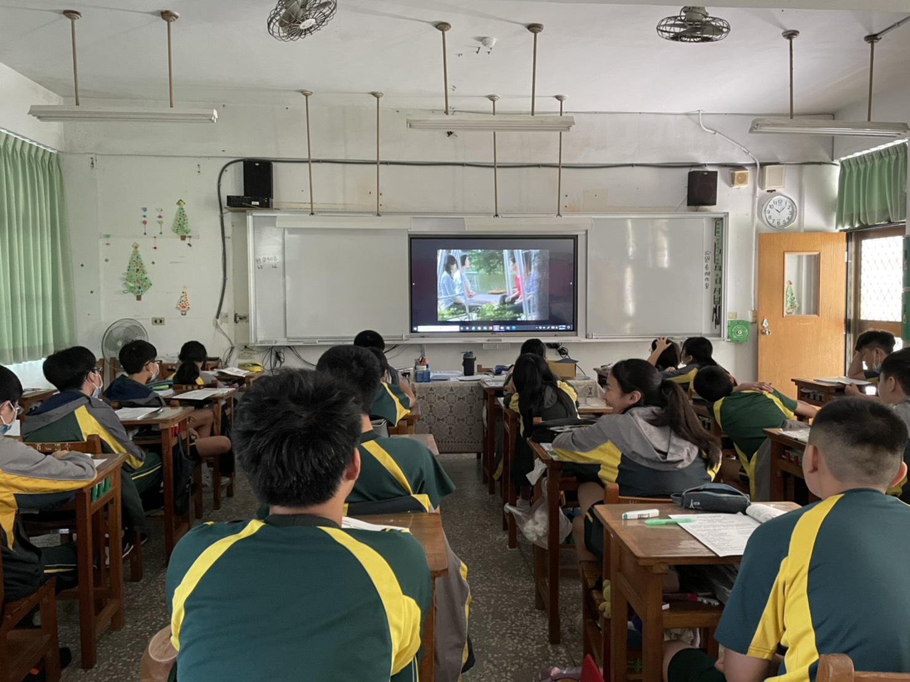 |  |  |  | 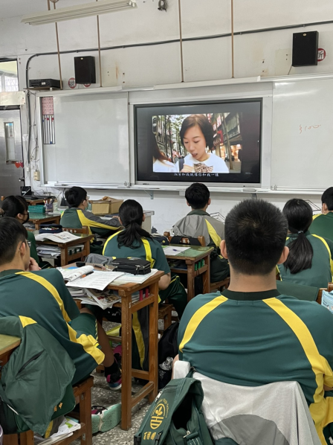
說明:性平議題融入輔導活動課 |  |  |  | 說明:性平議題融入輔導活動課
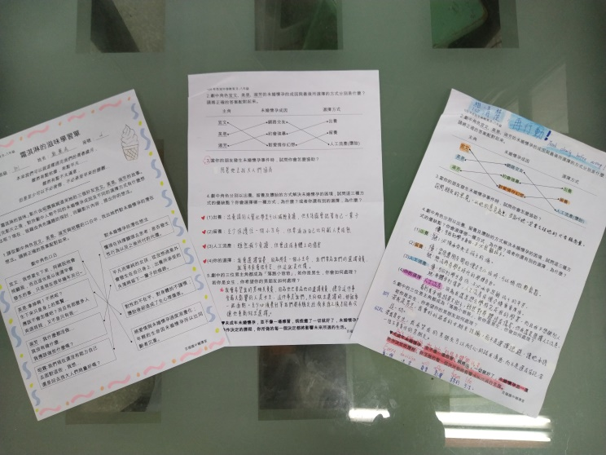 |  |  |  | 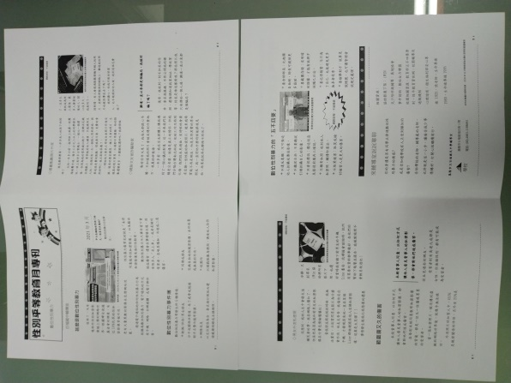
說明:性平議題融入輔導活動課學習單敘獎 |  |  |  | 說明: 性別平等教育專刊  主題－數位性別暴力
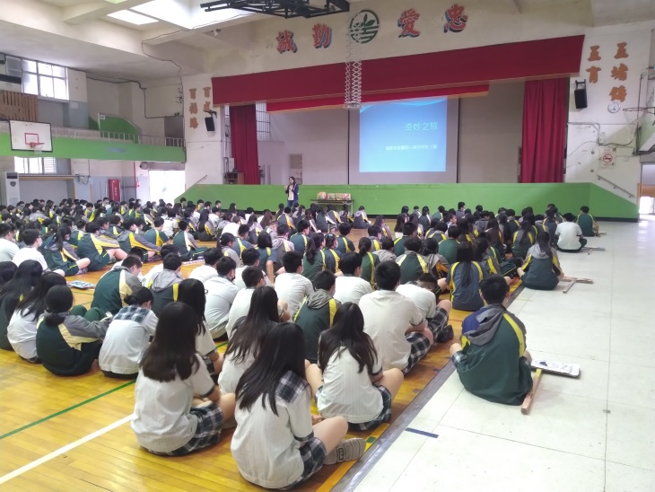 |  |  |  | 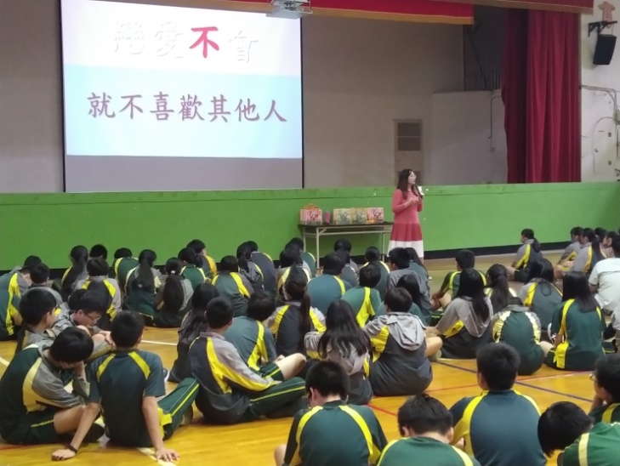
說明:長庚醫院社工演講性平教育議題  講題－奇妙之旅 |  |  |  | 說明:長庚醫院合作心理師演講性平教育議題  講題－買可樂前 修但幾勒

